贵州大学实验报告
学院：计算机科学与信息学院 专业：软件工程 班级：软工111
姓名 |  | 龚贵伟 | 学号 | 1108060058 | 实验组
实验时间 |  | 2013年秋 | 指导教师 | 汪健 | 成绩
实验项目名称 |  | 软件开发技术
实验环境 | Windows7操作系统环境下安装的Java JDK开发环境
实验内容及结果 | 一、实验一：  （1）求两个正整数的最大公约数和最小公倍数。  //假设求两个正整数16和9的最大公约数和最小公倍数  public class Max_Min  {  public static void main(String args[])  {  int a = 16;  int b = 9;  int max = 0,min = 0;  int i;  int av; //根据最大公约数的定义可知其最大值只能会是a和b中最大的数  av = (a > b)? b : a; //所以根据最大值求出最大公约数  for(i = 1;i <= av;i++)  {  if (a % i == 0&& b % i ==0)  max = i;  }  //最小公倍数实际上就是最大公约数的值乘上a、b分别除以最大公约数取余的值  min = max * ( a / max )*(b / max);  System.out.println(a + "和" + b + "的最大公约数:" + max);  System.out.println(a + "和" + b + "的最小公倍数:" + min);  }  }  结果显示如下：  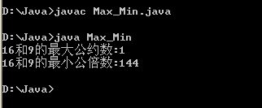  - 计算1 + 1/2! + 1/3! + 1/4! + …的前20项之和。  public class Hello  {  public static void main(String args[])  {  int i=1;  double sum=0;  for(int t=1;t<=20;t++)  {  i=i*t;  sum+=1/(double)i;  }  System.out.println("前20项和为："+sum);  }  }  结果显示如下：  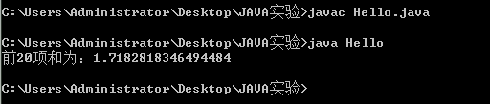  二、实验2  （1）任给一个字符串，将其中所有的子串“and”用“the”替换：  import java.util.regex.Matcher;  import java.util.regex.Pattern;  public class javatest2 {  public static void main(String[] args) {  Pattern pattern1,pattern2=null;  String original="Send a wise man on an errand, and say nothing to him,and Saying is one thing and doing another and";  Matcher matcher1,matcher2;  pattern1=Pattern.compile("and");  matcher1=pattern1.matcher(original);  System.out.println("before replace："+original);  System.out.println("after replace："+matcher1.replaceAll("the"));  }  }  结果显示如下：  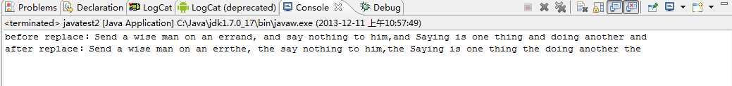  - 任给一个字符串，将其中的小写字符转换为大写，大写字符转换为小写，其他字符不变，输出转换结果。  public class javatest2 {  public static void main(String[] args) {  String orginal="We are good friEND ,YES I DO";  char[] bing=orginal.toCharArray();  System.out.println("orginal string is");  System.out.println(orginal);  System.out.println();  for(int i=0;i<bing.length;i++)  {  if(bing[i]>='A'&&bing[i]<='Z')  {bing[i]=(char) (bing[i]+32);}  else if(bing[i]>='a'&&bing[i]<='z')  {bing[i]=(char) (bing[i]-32);}  }  System.out.println("string after changed：");  for(int i=0;i<bing.length;i++)  {  System.out.print(bing[i]);  }  }  }  运行结果为：  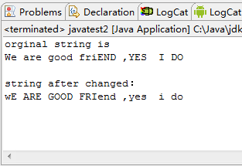  三、实验3  （1）有员工类Employee代码如下，编写一个类Company，在其main方法中用数组存放三个Employee对象（对象初始化值自定），输出最低薪水的员工信息，提高其15%的薪水，然后输出提高后的员工信息。  public class Employee {  private String name;  private boolean sex;  private double salary;  public Employee()  {  }  public Employee(String n, boolean s, double sa)  {  name = n;  sex = s;  salary = sa;  }  public String getName()  {  return name;  }  public boolean getSex()  {  return sex;  }  public double getSalary()  {  return salary;  }  public void raiseSalary(double byPercent)  {  double raise = salary * byPercent;  salary += raise;  }  }  public class Company {  public static void main(String[] args) {  Employee employee[]=new Employee [3];  for(int i=0;i<employee.length;i++)  {  employee[0]=new Employee("小李",false,5000);  employee[1]=new Employee("小刘",false,2000);  employee[2]=new Employee("小黄",true,2500);  }  System.out.println("三个员工的信息如下：");  for(int i=0;i<employee.length;i++){  System.out.println(employee[i].getName()+" "+employee[i].getSex()+" "+employee[i].getSalary());  }  int min = 0;  double mid=employee[0].getSalary();  for(int i=1;i<employee.length;i++){  if(employee[i].getSalary()<mid){  mid=employee[i].getSalary();  min=i;  }  }  System.out.println("收入最低的员工信息如下："+employee[min].getName()+" "+employee[min].getSex()+" "+employee[min].getSalary());  employee[min].raiseSalary(0.15);  System.out.println("提升15%收入后的员工信息如下：");  for(int i=0;i<employee.length;i++){  System.out.println(employee[i].getName()+" "+employee[i].getSex()+" "+employee[i].getSalary());  }  }  }  运行结果为：  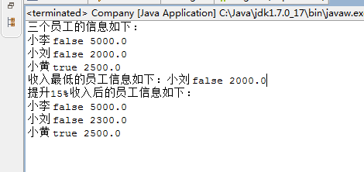  - 有类Cat代码如下，编写类Kitty继承Cat，并在Kitty中实现walk方法（输出“The cat is walking”），并编写KittyTest类，在其main方法中创建Kitty的一个实例，然后调用walk方法。  abstract class Cat  {  public Cat()  {  }  public Cat(String name)  {  System.out.println("the name of the cat is ： " + name);  }  abstract public void walk();  }  class kitty extends Cat{  String catName;  public kitty(String name) {  super(name);  catName=name;  }  public void walk(){  System.out.println(catName+" is walking！！！");  }  }  public class kittyTest {  public static void main(String[] args) {  kitty a=new kitty("hellowkitty");  a.walk();  }  }  实验截图如下：  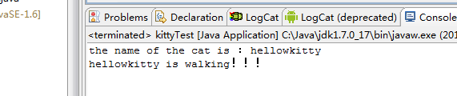  四、实验5  （1）查看C:\目录下是否存在a.exe文件，若存在，将它移动到D:\目录下。  代码如下：  package file;  import java.io.BufferedInputStream;  import java.io.BufferedOutputStream;  import java.io.File;  import java.io.FileInputStream;  import java.io.FileNotFoundException;  import java.io.FileOutputStream;  import java.io.IOException;  public class Function {  public boolean findFile(File file,String fileName)//查找文件，参数为查找文件所在的路径以及文件名  {  String [] str=file.list();  for(int i=0;i<str.length;i++)  {  if(str[i].equals(fileName))  {  return true;  }  }  return false;  }  public void copyFile(String path1,String fileName1,String path2,String fileName2) throws IOException// 复制文件参数为源文件算在的路径以及文件名 复制到的目的路径以及复制后文件的名字  {  String pathAndFileName1=path1+fileName1;  String pathAndFileName2=path2+fileName2;  FileInputStream in=new FileInputStream(pathAndFileName1);  FileOutputStream out=new FileOutputStream(pathAndFileName2);  BufferedInputStream bufferIn=new BufferedInputStream(in);  BufferedOutputStream bufferOut=new BufferedOutputStream(out);  byte[] by=new byte[1];  while(bufferIn.read(by)!=-1)  {  bufferOut.write(by);  }  bufferOut.flush();  bufferIn.close();  bufferOut.close();  File file=new File(pathAndFileName1);  if(file.isFile()&&file.exists())  {  file.delete();  }  }  }  package file;  import java.io.File;  import java.io.IOException;  import java.util.regex.Pattern;  public class FileTest {  public static void main(String [] args) throws IOException  {  Function function = new Function();  File file=new File("C:/");  if(function.findFile(file, "a.txt"))  System.out.println("we find it");  else  {  System.out.println("we can't find it");  }  function.copyFile("C:/", "a.txt", "D:/", "a.txt");  File file1=new File("D:/");  if(function.findFile(file1, "a.txt"))  System.out.println("we find it");  else  {  System.out.println("we can't find it");  }  }  }  结果如下：  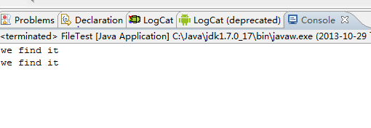  - 现有2个Student对象，将对象中的学生数据保存到文件stu.info中，然后从文件中读取学生信息并显示。（使用DataInput/OutputStream类完成，提交实验报告）  代码如下：  public class Student {  String name; // 姓名  boolean sex; // 男性为true，女性为false  int age; // 年龄  double weight; // 体重  public void printStudent()  {  System.out.println("学生姓名：" + name);  System.out.println("性别：" + (sex ? "男" : "女"));  System.out.println("年龄：" + age);  System.out.println("体重：" + weight);  }  }  import java.io.DataInputStream;  import java.io.DataOutputStream;  import java.io.FileInputStream;  import java.io.FileNotFoundException;  import java.io.FileOutputStream;  import java.io.IOException;  public class function {  public void write(Student []stu)//向文件中写入数据，参数为学生的数组  {  String fileName="D:/stu.info";  try  {  DataOutputStream out=new DataOutputStream(new FileOutputStream(fileName));  for(int i=0;i<stu.length;i++)  {  out.writeUTF(stu[i].name);  out.writeBoolean(stu[i].sex);  out.writeInt(stu[i].age);  out.writeDouble(stu[i].weight);  }  }catch(Exception e)  {  e.printStackTrace();  }  }  public void read(int number) throws IOException//从文件中读出数据，参数为里面学生的个数  {  String fileName="D:/stu.info";  FileInputStream file=new FileInputStream(fileName);  DataInputStream in=new DataInputStream(file);  try  {  byte[] b = new byte[1];  for(int i=0;i<number;i++)  {  System.out.println("姓名："+in.readUTF());  System.out.println("性别："+in.readBoolean());  System.out.println("年龄："+in.readInt());  System.out.println("体重："+in.readDouble());  }  }catch (FileNotFoundException e) {  e.printStackTrace();  }  catch(Exception e)  {  e.printStackTrace();  }  in.close();  }  }  import java.io.BufferedInputStream;  import java.io.BufferedOutputStream;  import java.io.FileInputStream;  import java.io.FileNotFoundException;  import java.io.FileOutputStream;  import java.io.IOException;  public class main {  /**  * @param args  * @throws IOException  */  public static void main(String[] args) throws IOException {  // TODO Auto-generated method stub  Student s[] = new Student[2];  s[0] = new Student();  s[0].name = new String("张三");  s[0].sex = true;  s[0].age = 18;  s[0].weight = 51.2;  s[1] = new Student();  s[1].name = new String("王婕");  s[1].sex = false;  s[1].age = 20;  s[1].weight = 48.5;  function func=new function();  func.write(s);  try {  func.read(s.length);  } catch (FileNotFoundException e) {  // TODO Auto-generated catch block  e.printStackTrace();  }  }  }  实验结果截图如下：  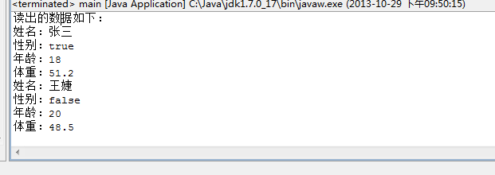  - 编写程序，在一个文本文件的开头添加一行“山中何所有，岭上多白云”，在文件的末尾添加一行“只可自怡悦，不堪持赠君”。（提交实验报告）  import java.io.BufferedInputStream;  import java.io.BufferedOutputStream;  import java.io.FileInputStream;  import java.io.FileNotFoundException;  import java.io.FileOutputStream;  import java.io.IOException;  import java.io.ObjectInputStream;  import java.io.ObjectOutputStream;  public class main {  /**  * @param args  * @throws IOException  */  public static void main(String[] args) throws IOException {  try  {  ObjectOutputStream objOut = new ObjectOutputStream(new FileOutputStream("poem.txt"));  objOut.writeObject("山中何所有，岭上多白云");//文件开头添加语句  objOut.writeObject("只可自怡悦，不堪持赠君");//文件末尾添加一句  objOut.close();  ObjectInputStream objIn = new ObjectInputStream(new FileInputStream("poem.txt"));  String s1=(String)objIn.readObject();//读出开头那句，并赋值给s1;  String s2=(String)objIn.readObject();//读出最后一句并赋值给s2;  System.out.println(s1);//打印诗句1  System.out.println(s2);//打印诗句2  } catch (ClassNotFoundException e) { }  catch (IOException e) {  System.out.println("Something is wrong!");  }  }  }  实验结果截图如下：  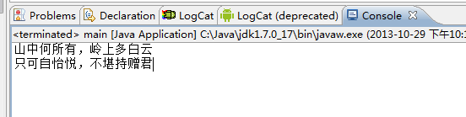  五、实验6  将5个Student对象保存到TreeSet中，要求按照学生的姓名进行排序，且姓名短的学生排在前面，例如，假设5个学生的姓名分别为Black, John, Alice, Raj, Sheldon，那么输出的顺序应为Raj, John, Alice, Black, Sheldon。（提交实验报告）  源代码如下：  package Domo;  public class student implements Comparable {  String name; // 姓名  String sex; // 男性为true，女性为false  int age; // 年龄  double weight; // 体重  public student(String nameValue,String sexValue,int ageValue,double weightValue)  {  setName(nameValue);  setSex(sexValue);  setAge(ageValue);  setWeight(weightValue);  }  public String getName() {  return name;  }  public void setName(String name) {  this.name = name;  }  public String setSex() {  return sex;  }  public void setSex(String sex) {  this.sex = sex;  }  public int getAge() {  return age;  }  public void setAge(int age) {  this.age = age;  }  public double getWeight() {  return weight;  }  public void setWeight(double weight) {  this.weight = weight;  }  public String toString() {  return "student [name=" + name + ", sex=" + sex + ", age=" + age  + ", weight=" + weight + "]";  }  public int compareTo(Object arg0) {  // TODO Auto-generated method stub  student stu=(student)arg0;  if(this.name.length()<stu.name.length())  return -1;  if(this.name.length()>stu.name.length())  return 1;  if(this.name.length()==stu.name.length())  return this.name.compareTo(stu.name);  return -1;  }  }  package Domo;  import java.io.BufferedReader;  import java.io.InputStreamReader;  import java.util.Iterator;  import java.util.Scanner;  import java.util.Set;  import java.util.TreeSet;  public class JavaTest6 {  public static void main(String[] args) throws java.io.IOException  {  BufferedReader reader=new BufferedReader(new InputStreamReader(System.in));  Scanner input=new Scanner(System.in);  String nameValue=null;  String sexValue=null;  int ageValue;  double weightValue;  TreeSet <student>treeset=new TreeSet<student>();  student stu[]=new student[5];  for(int i=0;i<5;i++)  {  System.out.println("please input the "+(i+1)+" information");  nameValue=reader.readLine();  sexValue=reader.readLine();  ageValue=Integer.parseInt(reader.readLine()) ;  weightValue=Double.parseDouble(reader.readLine());  stu[i]=new student(nameValue,sexValue,ageValue,weightValue);  treeset.add(stu[i]);  }  Iterator iterator=treeset.iterator();  while(iterator.hasNext())  {  student s = (student) iterator.next();  System.out.println(s.toString());  }  }  }  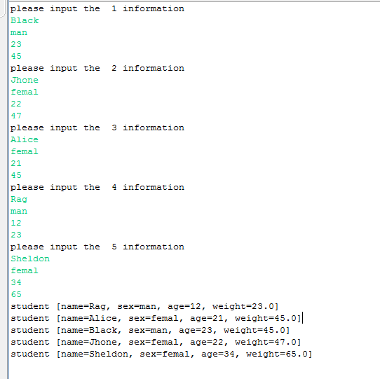  - 实验7  可以看出，输出比较混乱，这是因为多个工人（线程）独立工作的原因。考虑实际情况，仓库在某一时刻，只能进行一个货物的出（入）库操作，如何修改代码可达到这一目的（synchronized关键字）。再进一步考虑，仓库的容量有限，若容量到达最大值，则不能再进行入库操作；若容量=0，则不能进行出库操作，修改代码实现这一要求（使用wait、notifyAll方法）。（提交实验报告）  程序源代码如下：  package Java7;  public class WareHouse {  private int capacity;  private final int capacityLimit = 15; // 仓库最大容量  public WareHouse()  {  capacity = 10;  }  public WareHouse(int n)  {  capacity = n;  }  public synchronized void goodsIn()  {  while(capacity>=capacityLimit)  {  try{wait();}  catch(InterruptedException e){}  }  System.out.println("货物入库开始...");  try  {  Thread.sleep(3000); // 入库需要3秒  } catch(Exception e) {}  capacity ++;  System.out.println("货物入库结束...");  notify();  }  public synchronized void goodsOut()  {  while(capacity==0)  {  try{wait();}  catch(InterruptedException e){}  }  System.out.println("货物出库开始...");  try  {  Thread.sleep(1000); // 出库需要1秒  } catch(Exception e) {}  capacity --;  System.out.println("货物出库结束...");  notify();  }  public int getCapacity()  {  return capacity;  }  public int getCapacityLimit()  {  return capacityLimit;  }  }  package Java7;  public class Worker implements Runnable {  private WareHouse workat;  private boolean role; // true 负责搬入，false 负责搬出  public Worker(WareHouse w, boolean b)  {  workat = w;  role = b;  }  public void run() {  while (true)  {  System.out.println("仓库目前库存为：" + workat.getCapacity() + "\t上限：" + workat.getCapacityLimit());  if (role == true)  {  System.out.println("---工人" + Thread.currentThread().getName() + "开始入库工作---");  workat.goodsIn();  }  else  {  System.out.println("---工人" + Thread.currentThread().getName() + "开始入库工作---");  workat.goodsOut();  }  }  }  }  package Java7;  public class Test {  public static void main(String args[])  {  WareHouse ware = new WareHouse();  for (int i = 0; i < 5; i ++) // 创建5个出库工人  {  Worker w = new Worker(ware, true);  Thread t = new Thread(w, "workerin" + i);  t.start();  }  for (int i = 0; i < 3; i ++) // 创建3个出库工人  {  Worker w = new Worker(ware, false);  Thread t = new Thread(w, "workerout" + i);  t.start();  }  }  }  程序运行结果截图如下：  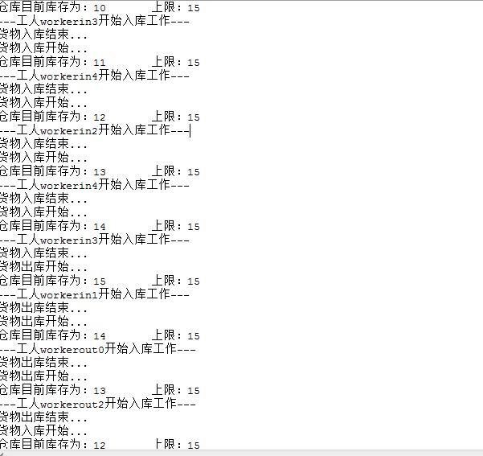  - 实验8  1、绘制图形和文字  新建一个窗体（JFrame），设置窗体大小为500*500。在窗体中添加一个面板（JPanel），在面板的（30,30）（100,100）（170,170）（240,240）坐标位置分别绘制“春暖群花半开，逍遥石上徘徊，逢人莫话他事，笑指白云去来”这首诗的每一句。要求字体采用楷体、加粗、20号；每一句的字体颜色分别为蓝、红、白、Color(200, 200, 50)。（提交实验报告）  程序源代码如下：  package frame;  import javax.swing.JFrame;  public class MAIN {  /**  * @param args  */  public static void main(String[] args) {  // TODO Auto-generated method stub  Jframe frame= new Jframe();  frame.setSize(300,300);  frame.setDefaultCloseOperation(JFrame.EXIT_ON_CLOSE);  frame.setVisible(true);  }  }  package frame;  import java.awt.*;  import javax.swing.*;  public class Jframe extends JFrame{  public Jframe()  {  setTitle("JFrameTest");  PoemPanel panel = new PoemPanel();  add(panel);  pack();  }  }  package frame;  import java.awt.Color;  import java.awt.FlowLayout;  import java.awt.Font;  import java.awt.Label;  import javax.swing.JPanel;  public class PoemPanel extends JPanel{  Label lable1,lable2,lable3,lable4;  public PoemPanel()  {  setSize(300,300);  setFont(new Font("楷体", Font.BOLD, 20));//设置总字体为楷体、加粗、20号  setLayout(new FlowLayout());  lable1 = new Label("标签1");  lable2 = new Label("按钮1");  lable3 = new Label("按钮2");  lable4 = new Label("按钮3");  lable1.setLocation(30,30);//设置标签位置  lable1.setForeground(Color.BLUE);//设置字体颜色为蓝色  lable1.setText("春暖群花半开,");//设置标签里面的文本内容  lable2.setLocation(100,100);//设置标签位置  lable2.setForeground(Color.RED);//设置字体颜色为红色  lable2.setText("逍遥石上徘徊,");//设置标签里面的文本内容  lable3.setLocation(170,170);//设置标签位置  lable3.setForeground(Color.WHITE);//设置字体颜色为红色  lable3.setText("逢人莫话他事，");//设置标签里面的文本内容  lable4.setLocation(240,240);//设置标签位置  lable4.setForeground(new Color(200,200,50));//设置字体颜色为（200,200,50）  lable4.setText("笑指白云去来.");//设置标签里面的文本内容  add(lable1);  add(lable2);  add(lable3);  add(lable4);  }  }  程序运行结果截图如下：  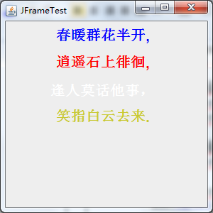  2、初步了解事件机制  新建一个窗体并添加一个面板，在面板中加入一个按钮（JButton），按钮上的文字最开始时为“ON”。编写事件处理：当按钮被按下时，若该按钮上文字为“ON”，则改为“OFF”；若按钮上文字为“OFF”则改为“ON”。（提交实验报告）  package Listener;  public class Main {  /**  * @param args  */  public static void main(String[] args) {  Frame frame=new Frame();//新建一个窗体  frame.setSize(200,200);//设置窗体宽度和高度  frame.setVisible(true);//设置窗体为可见  }  }  package Listener;  import java.awt.Button;  import java.awt.FlowLayout;  import java.awt.Label;  import java.awt.event.ActionEvent;  import java.awt.event.ActionListener;  import javax.swing.JFrame;  public class Frame extends JFrame implements ActionListener {  Button button;  public Frame()  {  setLayout(new FlowLayout());  button=new Button("OK"); //设置按钮的标签“OK”  setTitle("Listener");  button.setSize(30,20);  button.addActionListener(this);//添加事件监听器  add(button);  }  @Override  public void actionPerformed(ActionEvent arg0) {//事件监听的函数  if(button.getLabel()=="OK")//逻辑判断，若按钮的标签为“OK”则改为“OFF”，反之则改为“OK”  button.setLabel("OFF");  else  {  button.setLabel("OK");  }  }  }  实验结果截图如下：  按钮按下前显示OK  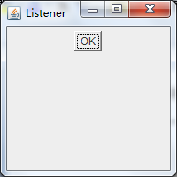  按下后显示OFF  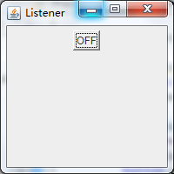  - 实验9  编写Java程序，要求能够让用户输入手机号码或用户姓名来查询出此用户的手机通话记录。（提交实验报告）  源代码如下：  窗体代码如下：  import javax.swing.*;  public class Frame extends JFrame{  private JButton queryButton;  private JLabel lb_UserName,lb_MobileNumber,lb_Calltime,lb_Long;  private static JTextField jtUserName;  private static JTextField jtMobile;  private static JTextField jtCalltime;  private static JTextField jtCallLong;  public JPanel panel;  JFrame frame;  PoliceActionListener police;  public static void setJtUserName(String str){  jtUserName.setText(str);  }  public static void setJtMobile(String str){  jtMobile.setText(str);  }  public static void setJtCalltime(String str){  jtCalltime.setText(str);  }  public static void setJtCallLong(String str){  jtCallLong.setText(str);  }  public Frame(){  police=new PoliceActionListener();  frame=new JFrame("通话记录查询小测试");  panel=new JPanel();  lb_UserName=new JLabel("用户名 ");  lb_MobileNumber=new JLabel("手机号 ");  lb_Calltime=new JLabel("通话时间 ");  lb_Long=new JLabel("通话时长");  jtUserName=new JTextField(16);  jtMobile=new JTextField(16);  jtCalltime=new JTextField(16);  jtCallLong=new JTextField(16);  queryButton=new JButton("查询");  frame.setSize(530,300);  frame.setVisible(true);  frame.setDefaultCloseOperation(JFrame.EXIT_ON_CLOSE);  jtCallLong.setEditable(false);  jtCalltime.setEditable(false);  panel.add(lb_UserName);  panel.add(jtUserName);  panel.add(lb_MobileNumber);  panel.add(jtMobile);  panel.add(lb_Calltime);  panel.add(jtCalltime);  panel.add(lb_Long);  panel.add(jtCallLong);  panel.add(queryButton);  queryButton.addActionListener(police);  frame.add(panel);  police.setJTextField(jtUserName, jtMobile);  }  }  查询类代码如下：  import java.sql.Connection;  import java.sql.DatabaseMetaData;  import java.sql.DriverManager;  import java.sql.ResultSet;  import java.sql.SQLException;  import java.sql.Statement;  import java.util.ArrayList;  public class Quary {  String datasource="";  String tableName="";  String SQL;  ArrayList<StringBuffer> queryResult;  public String getDatasource() {  return datasource;  }  public void setDatasource(String datasource) {  this.datasource = datasource;  }  public String getTableName() {  return tableName;  }  public String getSQL() {  return SQL;  }  public void setSQL(String sQL) {  SQL = sQL;  }  public void setTableName(String tableName) {  this.tableName = tableName;  }  public Quary(){  try{  Class.forName("com.microsoft.sqlserver.jdbc.SQLServerDriver");//("sun.jdbc.odbc.JdbcOdbcDriver")  System.out.println("成功加载SQL驱动程序");  }catch(ClassNotFoundException e){  System.out.print(e);  }  }  public ArrayList<StringBuffer> getQuaryResult()  {  queryResult=new ArrayList<StringBuffer>();  Connection con=null;  Statement sql;  ResultSet rs;  try  {  String uri="jdbc:sqlserver://localhost:1434;databaseName=Mobile";//dbc:sqlserver://localhost:1433;databaseName=MySQLjdbc:sqlserver://localhost:1433; DatabaseName=  String id="123";  String password="234";  con=DriverManager.getConnection(uri, id, password);  System.out.println("dkfdslfkldsf");  DatabaseMetaData metadata=con.getMetaData();  ResultSet rsl=metadata.getColumns(null, null, tableName, null);  int number=0;  while(rsl.next())  {  number++;  }  sql=con.createStatement();  rs=sql.executeQuery(SQL);  while(rs.next())  {  StringBuffer record=new StringBuffer();  for(int k=1;k<=number;k++)  {  record.append(""+rs.getString(k)+"");  }  queryResult.add(record);  }  con.close();  }catch(SQLException e){  e.printStackTrace();  }  return queryResult;  }  }  import java.util.ArrayList;  public class SequenceQuary extends Quary{  public ArrayList<StringBuffer>getQuaryResult(){  setSQL("select * from "+tableName);  return super.getQuaryResult();  }  }  主函数为：  import java.sql.SQLException;  import java.util.ArrayList;  public class main {  public static void main (String args[])  {  SequenceQuary query=new SequenceQuary();  String datasorce="Mobile";  String tableName="MobileUser";  query.setDatasource(datasorce);  query.setTableName(tableName);  ArrayList<StringBuffer> result=query.getQuaryResult();  for(StringBuffer str:result)  {  System.out.println(str);  }  System.out.println("over");  }  }  实验截图如下：  按号码查找：  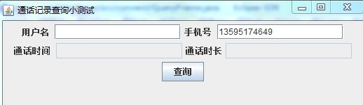  按号码查找结果如下：  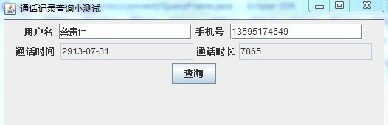an按姓名查找：  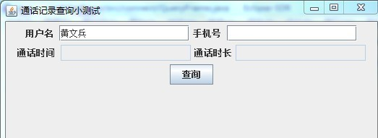  按姓名查找结果如下：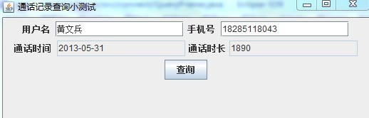  - 实验10  编写一个简单的群聊程序，服务器端可接收客户端发送过来的消息并向所有客户端广播，客户端可向服务器端发送消息、接收和显示服务器端发来的消息。（提交实验报告）  服务端代码如下：  package sokets;  import java.net.*;  import java.io.*;  import java.util.*;  public class ChatServer {  public static void main(String args[])  {  ServerSocket socket=null;  Vector m_threads=new Vector();  System.out.println("服务器已启动，正在等待客户的请求...");  try  {  socket=new ServerSocket(8000);  }  catch(Exception e)  {  System.out.println("服务接口建立失败!");  return;  }  try  {  int nid=0;  while(true)  {  Socket s=socket.accept();  ServerThread st=new ServerThread(s,m_threads);  st.setID(nid++);  m_threads.addElement(st);  new Thread(st). start();  for(int i=0;i<m_threads.size();i++)  {  ServerThread st1=(ServerThread)m_threads.elementAt(i);  st1.write("<服务器>欢迎 "+st.getID()+"号小盆友进入聊天室!");  }  System.out.println("接受"+st.getID()+"号客户请求");  System.out.println("继续等待其他客户的请求...\n");  }  }  catch(Exception e)  {  System.out.println("服务器已关闭...");  }  }  }  class ServerThread implements Runnable  {  Vector m_threads;  Socket m_socket=null;  DataInputStream m_in=null;  DataOutputStream m_out=null;  int m_nid;  public ServerThread(Socket s,Vector threads)  {  m_socket=s;  m_threads=threads;  try  {  m_in=new DataInputStream(m_socket.getInputStream());  m_out=new DataOutputStream(m_socket.getOutputStream());  }  catch(Exception e)  {  }  }  public void run()  {  System.out.println("等待进程正在运行");  try  {  while(true)  {  String s=m_in.readUTF();  if (s==null)  break;  if (s.trim().equals ("leave"))  for (int i=0;i<m_threads.size();i++)  {  ServerThread st=(ServerThread)m_threads.elementAt(i);  st.write("*各位朋友， "+getID()+"号小盆友离开聊天室"+"！*");  }  else  for(int i=0;i<m_threads.size();i++)  {  ServerThread st=(ServerThread)m_threads.elementAt(i);  st.write("<"+getID()+"朋友说>"+s);  }  }  }  catch(Exception e)  {  e.printStackTrace();  }  m_threads.removeElement(this);  try  { m_socket.close();  }  catch (Exception e){}  }  public void write (String msg)  {  synchronized(m_out)  {  try  {  m_out.writeUTF(msg);  }  catch(IOException e){}  }  }  public int getID()  {  return m_nid;  }  public void setID(int nid)  {  m_nid=nid;  }  }  客户端代码：  package sokets;  import java.awt.*;  import java.awt.event.*;  import java.applet.*;  import javax.swing.*;  import java.io.*;  import java.net.*;  public class ChatClientApplet extends Applet implements Runnable {  private boolean isStandalone = false;  JLabel jLabel1 = new JLabel();  JTextField jTextField1 = new JTextField();  JLabel jLabel2 = new JLabel();  JButton jButton1 = new JButton();  DataInputStream m_in;  DataOutputStream m_out;  JScrollPane jScrollPane1 = new JScrollPane();  JTextArea jTextArea1 = new JTextArea();  JLabel jLabel3 = new JLabel();  public String getParameter(String key, String def) {  return isStandalone ? System.getProperty(key, def) :  (getParameter(key)!= null ? getParameter(key) : def);  }  //Construct the applet  public ChatClientApplet() {  }  //Initialize the applet  public void init() {  m_in=null;  m_out=null;  try{  URL url=getCodeBase();  InetAddress inetaddr=InetAddress.getByName(url.getHost());  Socket m_socket;  System.out.println("服务器:"+inetaddr+" "+url.getHost()+" "+url.getProtocol());  m_socket=new Socket(inetaddr,8000);  m_in=new DataInputStream(m_socket.getInputStream());  m_out=new DataOutputStream(m_socket.getOutputStream());  }  catch (Exception e)  {  System.out.println("Error:"+e);  }  try {  jbInit();  }  catch(Exception e) {  e.printStackTrace();  }  }  //Component initialization  private void jbInit() throws Exception {  jLabel1.setFont(new java.awt.Font("DialogInput", 1, 20));  jLabel1.setForeground(Color.red);  jLabel1.setToolTipText("");  jLabel1.setText("一对多聊天程序Java Applet客户端");  jLabel1.setBounds(new Rectangle(81, 22, 358, 38));  this.setBackground(UIManager.getColor("ComboBox.selectionBackground"));  this.setLayout(null);  jLabel2.setFont(new java.awt.Font("Dialog", 1, 16));  jLabel2.setForeground(Color.blue);  jLabel2.setText("输入发送消息：");  jLabel2.setBounds(new Rectangle(35, 78, 124, 37));  jButton1.setBackground(UIManager.getColor("OptionPane.questionDialog.titlePane.background"));  jButton1.setBounds(new Rectangle(413, 77, 70, 39));  jButton1.setFont(new java.awt.Font("Dialog", 1, 16));  jButton1.setForeground(Color.blue);  jButton1.setToolTipText("点击发送按钮即可发送文本框中输入的消息");  jButton1.setText("发送");  jButton1.addActionListener(new ChatClientApplet_jButton1_actionAdapter(this));  jTextField1.setBackground(new Color(182, 231, 223));  jTextField1.setFont(new java.awt.Font("Dialog", 0, 17));  jTextField1.setToolTipText("发送消息的框");  jTextField1.setBounds(new Rectangle(153, 80, 248, 35));  jScrollPane1.setHorizontalScrollBarPolicy(JScrollPane.HORIZONTAL_SCROLLBAR_NEVER);  jScrollPane1.setVerticalScrollBarPolicy(JScrollPane.VERTICAL_SCROLLBAR_ALWAYS);  jScrollPane1.getViewport().setBackground(UIManager.getColor("MenuItem.acceleratorForeground"));  jScrollPane1.setBounds(new Rectangle(54, 130, 410, 231));  jTextArea1.setBackground(UIManager.getColor("Desktop.background"));  jTextArea1.setFont(new java.awt.Font("Dialog", 0, 18));  jTextArea1.setForeground(Color.black);  jLabel3.setFont(new java.awt.Font("Dialog", 0, 16));  jLabel3.setForeground(Color.blue);  jLabel3.setText("如想离开聊天室，可在发送框中输入字符串leave并发送");  jLabel3.setBounds(new Rectangle(62, 367, 394, 24));  this.add(jLabel1, null);  this.add(jLabel2, null);  this.add(jTextField1, null);  this.add(jButton1, null);  this.add(jScrollPane1, null);  this.add(jLabel3, null);  jScrollPane1.getViewport().add(jTextArea1, null);  new Thread(this).start();  }  public String getAppletInfo() {  return "Applet Information";  }  public String[][] getParameterInfo() {  return null;  }  public void run()  {  try  {  while(true)  {  String s=m_in.readUTF();  if(s!=null)  jTextArea1.append(s+"\n");  }  }  catch(Exception e)  {  jTextArea1.append("Network problem or Sever down.\n");  jTextArea1.setVisible(false);  }  }  public void stop()  {  try  {  m_out.writeUTF("leave");  }  catch(IOException e){}  }  void jButton1_actionPerformed(ActionEvent e){  String b = jTextField1.getText();  jTextField1.setText("");  try{  m_out.writeUTF(b);  }  catch(IOException g){}  }  }  class ChatClientApplet_jButton1_actionAdapter implements java.awt.event.ActionListener {  ChatClientApplet adaptee;  ChatClientApplet_jButton1_actionAdapter(ChatClientApplet adaptee) {  this.adaptee = adaptee;  }  public void actionPerformed(ActionEvent e) {  adaptee.jButton1_actionPerformed(e);  }  }  实验截图如下（创建三个客户端）：  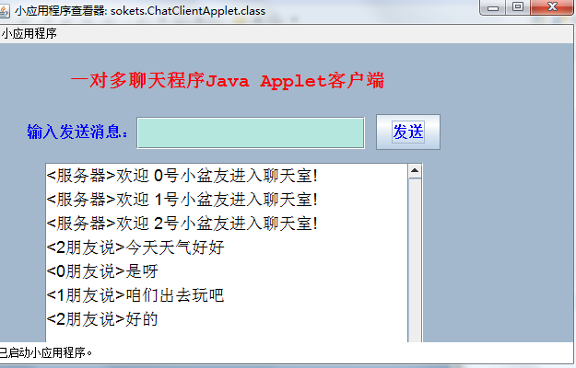  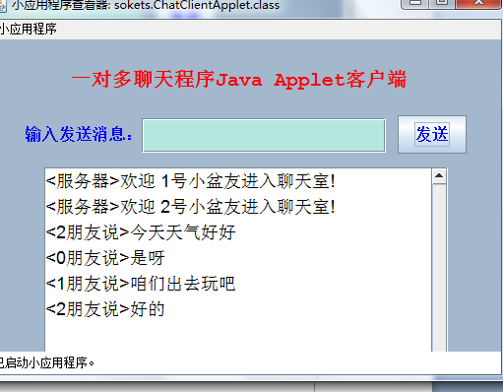  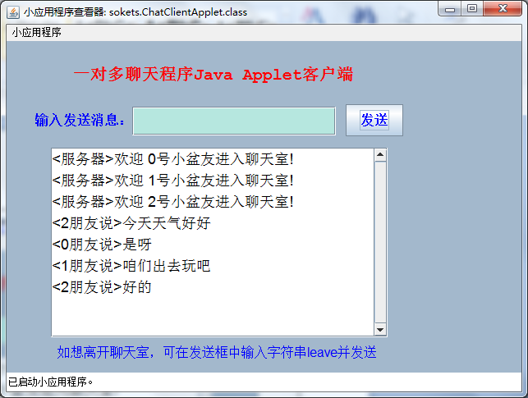
实验心得 | 通过以上课带实验的小程序，让我明白了java程序设计的基本方法对java语言有了基本的了解，知道了如何在编译环境下编写应用程小程序，掌握了swing组件的基本应用和java的图形界面应用程序的开发的基本步骤，并且通过程序的编写进一步了解了java的运行机制。通过实验，将书本知识和实践相结合，使我的学习更加有动力。
指导教师意见 | 签名： 年 月 日
注：可根据教学需要对以上栏目进行增减。表格内容可根据内容扩充。

